1. Побеседуйте с ребенком о времени года, которое наступило. Произнесите вместе с ним слово весна, а потом предложите ему произнести это слово самостоятельно. Предложите ему ответить на вопрос:

- Какое сейчас время года?

- Сейчас весна.

Рассмотрите картинки. Найдите на них признаки весны:

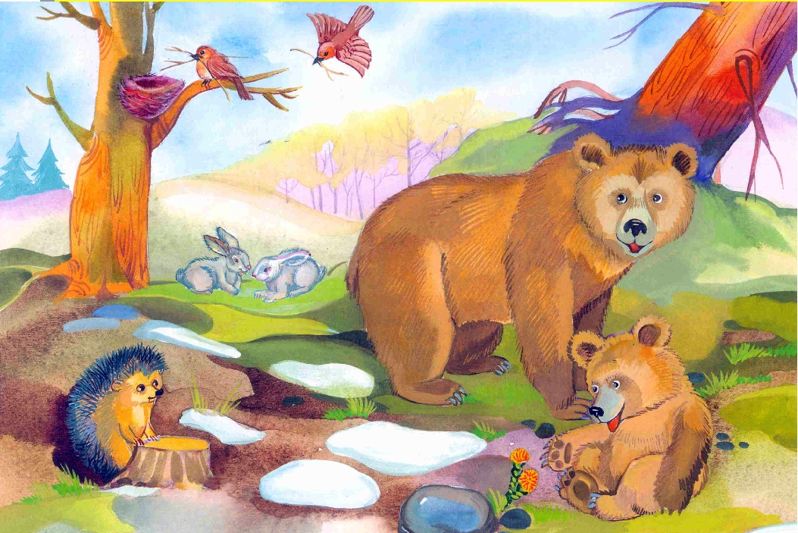

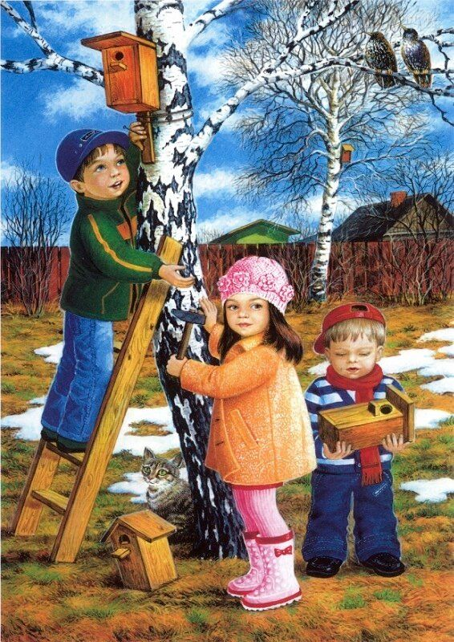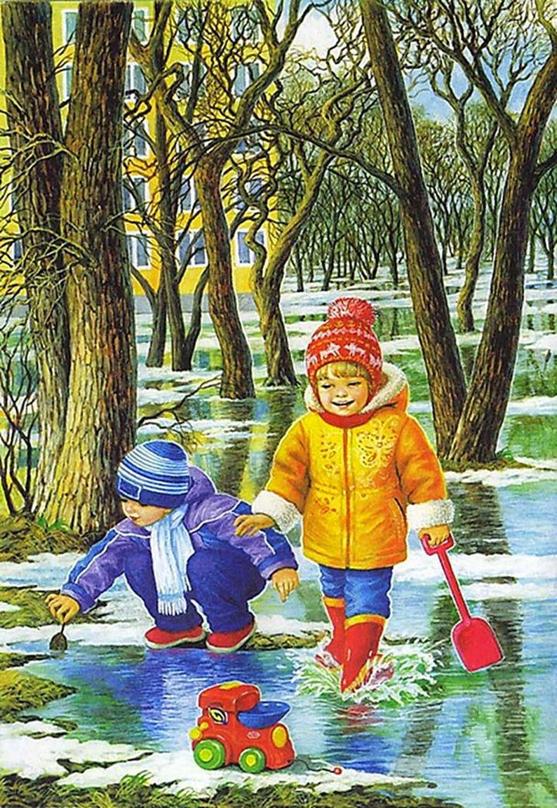

* Солнце светит ярче, греет сильнее.
* Снег тает, появляются проталины. На дорогах лужи, бегут ручейки.
* Животные просыпаются от зимней спячки.
* Птицы прилетают с юга, вьют гнезда.
* На деревьях появляются почки, а из них маленькие зеленые листочки.
* Дети одеты в легкие курточки, шапки.
* Дети вешают скворечники для птиц, пускают кораблики в ручейках, гуляют.
* Появляется первая зеленая травка, первые цветы: подснежники, мать-и –мачеха.

2. Поиграйте с детьми в игры: **«Почемучка?»**

(установление элементарных причинно - следственных связей)

Почему весной тает снег? (Снег тает, потому что пригревает солнышко)

Почему бегут ручьи?

Почему тает лед?

Почему трескается лед?

Почему набухают почки?

Почему лопаются почки?

Почему прилетают птицы?

Почему радуются люди?

Почему люди одеваются легче, чем зимой?

3. «Подбери слово»

Весна какая? - ранняя, поздняя, красивая, долгожданная, дождливая, сухая, солнечная, шумная, цветущая, холодная, теплая.

Солнце - какое?.

Небо - какое?

Сосулька - какая?

4. «Исправь ошибку»

Засветило солнышко, потому что стало тепло?

Пришла весна, потому что прилетели грачи?

Тает снег, потому что бегут ручьи?